ЛГДС-17.1 |  | Балансир для собак
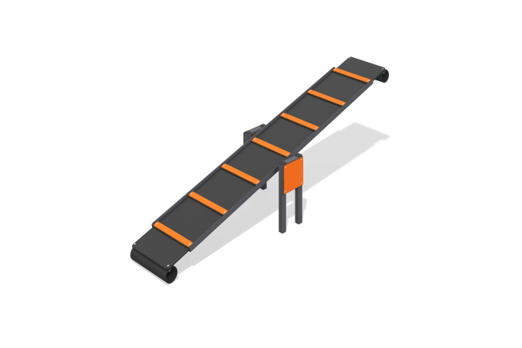

Размеры, мм: | 590x2400x870 | Вес, кг: | 38.7
Характеристики материалов
Материалы: Металл, пластик HPL, влагостойкая ламинированная березовая фанера с антискользящим покрытием.
Комплектация: Стойки- 2 шт, рама - 1 шт, фанерные элементы - 1 компл., комплект крепежа - 1шт.
Балансир для собак представляет собой элемент из ламинированной фанеры 15 мм со ступеньками установленный на раму из уголка 40 мм х 40 мм х 2 мм. Рама крепится через подвижный шарнир к стойкам, состоящим из профильной трубы 40 мм х 20 мм х 2 мм с установленным на них декоративным элементом из пластика HPL толщиной 14 мм. Металл покрывается порошковой краской. Все открытые части труб закрыты заглушками 40 мм х 40 мм , крепеж травмоопасных выступов и кромок не имеет.
В оборудовании используется крепеж из нержавеющей стали. Выступающие части резьбовых соединений и открытые части труб закрыты пластиковыми заглушками.
Покрытие элементов:
- металл - горячий цинкогрунт, порошковая краска;
- брус - грунтовка лессирующая, водно-дисперсионный лак.

